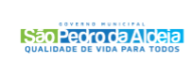
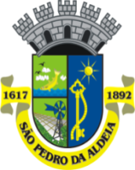
ESTADO DO RIO DE JANEIRO
PREFEITURA MUNICIPAL DE SÃO PEDRO DA ALDEIA
SELICC

AVISO DE CHAMAMENTO PÚBLICO

CHAMAMENTO PÚBLICO Nº 02/2025
PROCESSO ADMINISTRATIVO: 11120/2023
DATA PARA O RECEBIMENTO DAS PROPOSTAS: 28/03/2025 ATÉ 29/04/2025.
OBJETO: Credenciamento para posterior Contratação de Leiloeiro Público Oficial, regularmente registrado na Junta Comercial do Estado do Rio de Janeiro (JUCERJA), para prestação de serviços de execução do leilão de alienação de bens móveis inservíveis ou obsoletos de propriedade da Prefeitura Municipal de São Pedro da Aldeia/RJ, incluindo todos os atos necessários à organização do certame, disposição dos lotes, divulgação, visitação, realização do leilão, prestação de contas e entrega dos bens, por meio de licitação na modalidade leilão público.
RETIRADA DO EDITAL: O Edital encontra-se disponível no Portal Oficial da Prefeitura (www.pmspa.rj.gov.br) e no site www.gov.br/compras/pt-br.

Comissão de Contratação

